
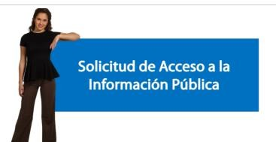

Capacitación semipresencial dirigida a distintos Servidores Públicos Del Estado de Nuevo León.

Fecha: | 16/01/2025
Lugar: | virtual
Hora: | 9:00 AM
Asistentes: | 1
Tema impartido: | Solicitudes de acceso a la información
A esta capacitación asistieron funcionarios de Universidad Tecnológica Santa Catarina

